В системе NetSchool замены преподавателей, кабинетов, а также отмену и
перенос уроков можно делать при помощи экрана "Расписание" -"Создать
расписание".
Когда один учитель замещает другого (в случае болезни, командировки и
т.п.), то в разделе "Расписание"-"Создать расписание", для конкретного
класса и для конкретной недели нужно выбрать из списка "Учитель" другого
учителя, выбрать период, на который этот учитель замещает основного
учителя (указанного на закладке "Классы и предметы"-"Предметы"), и
нажать кнопку "Сохранить".
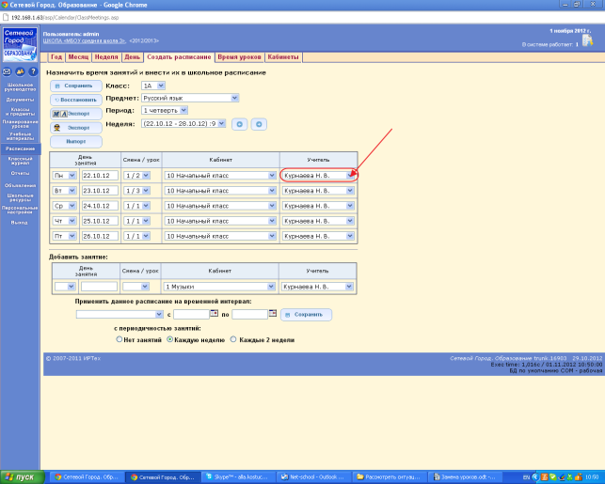
При этом важно помнить, что заместитель сможет выставлять оценки в
"Классном журнале" и назначать новые задания по электронным учебным
курсам по указанным дням в расписании.
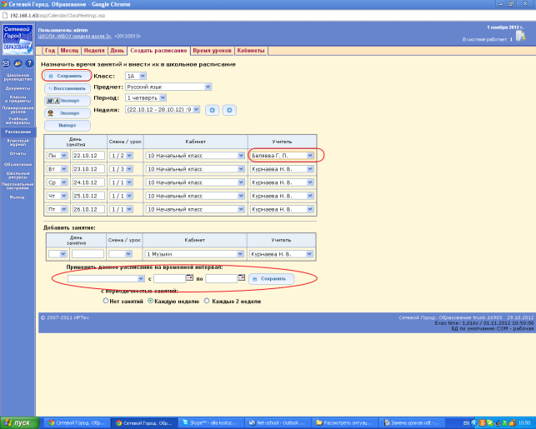

Если замена происходит на другой предмет, то в данной ситуации Вы можете в расписании создать дополнительный урок (не удаляя уже назначенный урок, если по нему нужно учитывать часы) - при сохранении система выдаст сообщение о пересекающихся уроках, но расписание будет сохранено.
Спасибо!
________________________________________________
С уважением, Ильжеева Валерия,
Служба технической поддержки проекта "NetSchool"
ЗАО "ИРТех" г. Самара
www.net-school.ru
Просьба, при ответах сохранять историю переписки.
21.10.2012 9:45, Кузьмина Наталия пишет:
> Здраствуйте. Спасибо за помощь. В журналах 9 и 11 классов даты после
> 25 мая удалила. Как осуществлять замену уроков. Там ведь нет такого
> пункта. Например: учитель математики в 8 классе уехал на курсы, его
> уроки проводит учитель другого предмета в этом же классе? В этом
> случае учитель. который заменяет, пишет уроки на свой предмет. Или
> другой вариант: учитель заболел и его уроки проводит учитель такого же
> предмета, но не работающий в этом классе?В этом случае заменяющий
> учитель пишет уроки на того учителя. Как он будет записывать, если он
> пришел только на замену, ведь у него нет допуска к журналу этого
> класса. Помогите, пожалуйста. Спасибо.С уважением завуч Яльчикской СОШ
> Кузьмина Наталия Петровна.

